Тема «Маша и медведь»
Рассказывание русской народной сказки
Программное содержание
-Учить детей внимательно слушать сказку, следить за развитием действий, понимать содержание.
-Учить отвечать на вопросы по тексту.
-Развивать мышление, память, выразительность речи.
-Воспитывать интерес к русским народным сказкам.
-Индивидуальная работа.
Ход занятия
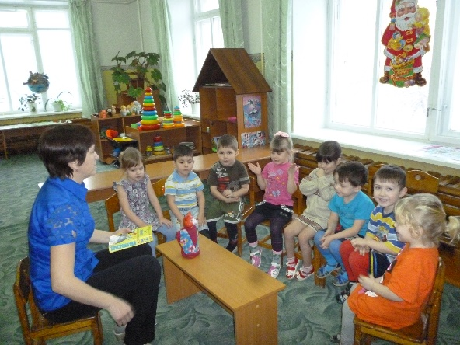
В-ль. Дети, отгадайте загадку.
Зверь лохматый косолапый
Он сосет в берлоге лапу (медведь)А вот и он! (достает игрушку). Где живет медведь? – в лесу. Вот из леса он к нам и пришел.
А что с ним приключилось, я расскажу вам сказку «Маша и медведь» (рассказывает неторопливо, выразительно).
- Понравилась вам сказка? Как сказка называется?
- Как Маша в лес попала? Что случилось с Машей?
- Как она звала подружек?
Дети говорят ау, ау. Она их аукала, но они не отзывались, Маша заблудилась.
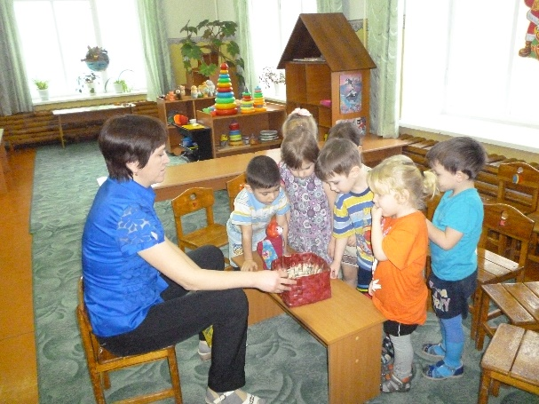
— Куда она пришла? Кто жил в избушке? Что делала Маша у медведя?
— Что придумала Маша, чтобы от медведя сбежать?
(помогает детям составить рассказ по наводящим вопросам, объясняет слово «короб»).
- Как медведь шел по лесу и что хотел сделать? Что он говорил?
- Как отвечала ему Маша?
- Что случилось в деревне?
- Где нашли Машу- бабушка и дедушка?
(воспитатель рассказывает сказку еще раз) Вот как хорошо все закончилось!
В — ль (прикладывает мишку к уху) Дети, мишка сказал, что хочет с вами поиграть. Вы будете все маленькими медвежатами. Одевает всем шапочки. (дети двигаются, как медвежата со словами),
Мишка косолапый по лесу идет,
Шишки собирает, песенки поет,
Вот упала шишка мишке прямо в лоб,
Мишка рассердился и ногою топ!
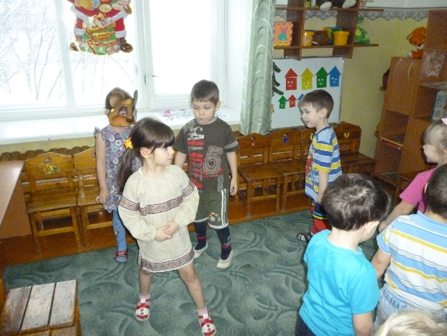
Медведь: «Какие хорошие у меня медвежата, косолапые такие, как я!»

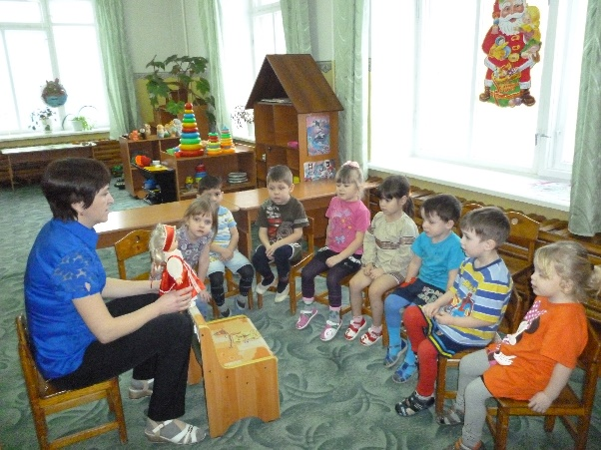
В – ль достает куклу. А вот и Маша пришла! Она тоже хочет с вами и мишкой поиграть. (Ставит диван, усаживает Машу). Мишка будет прятаться, а мы будем с Машей его искать. (Прячет мишку за диван, слева, справа. Дети проговаривают слова с предлогами).

В – ль. Молодцы! Посмотрим, как Маша разговаривала с медведем в лесу.
(Драматизация сцены. В–ль назначает детей на роли, одевает Маше платочек, а мишке – шапочку. Меняет детей, играют 2 пары.)
В –ль оценивает выразительность исполнения ролей.

